和合期货苹果周报（20191111--20191115）

郭冬岩
从业资格证号：F3024504
投询资格证号：Z0013837
电话：0351-7342558
邮箱：guodongyan@hhqh.com.cn

- 苹果现货
本周苹果现货价格维持稳弱行情，当前除极个别产区前期销货缓慢，余货较多外，大部分产区仅有少量统货及下捡果交易，行情稍显混乱。目前多个产区已有冷库价格流出，但寻货采购客商极少，没有成规模交易出现。
栖霞产区纸袋富士80#起步一二级主流价格2.80元/斤左右，80#起步统货价格1.80-2.00元/斤；洛川产区当前70#起步铲园货价格在1.30-1.60元/斤；运城临猗产区当前纸加膜75#起步价格在1.50元/斤左右，坡下膜袋75#起步0.70元/斤左右，坡上膜袋75#起步1.00元/斤左右；甘肃静宁产区山地货70#起步在3.15元/斤左右，川道货价格在2.20-2.60元/斤。
据中果网，近两周烟台栖霞、陕西洛川苹果价格走势如下图。
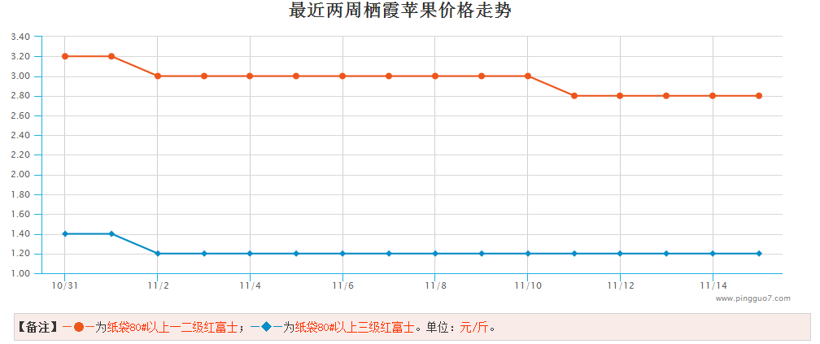

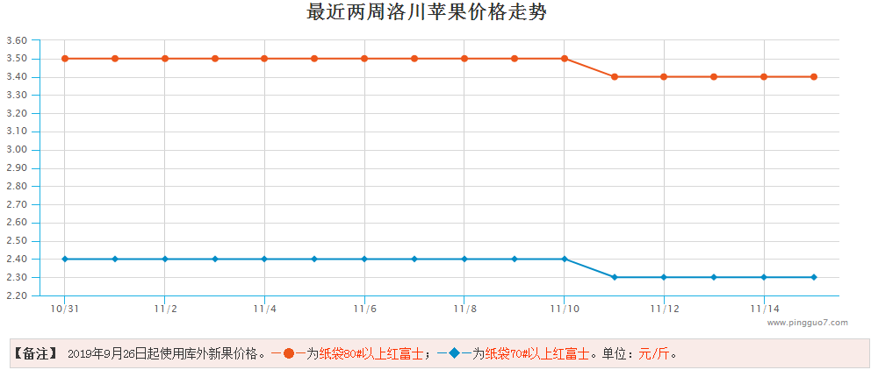
- 苹果期货
周五苹果期货主力2001合约盘面震荡偏强，收盘价8141，最高8150，最低报7969，较上一交易日+0.06%；成交量297740手；持仓143842手，-9048手。
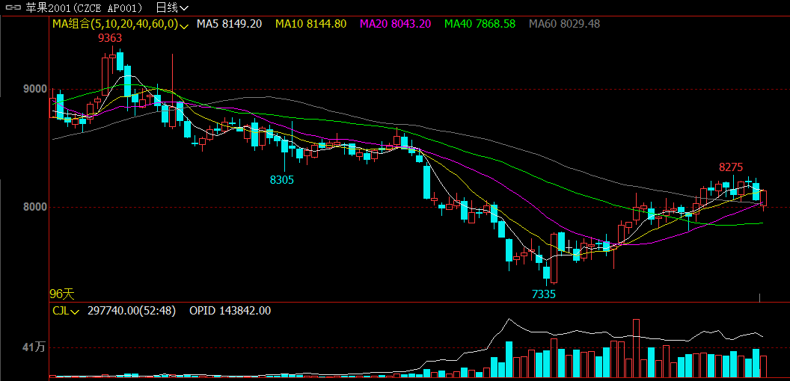
数据来源：文华财经
- 综合观点
供需分析：据中果网，栖霞产区地面货源交易到了尾声，仅有部分客商在按需收购统货，以质论价，走货量不大；洛川产区仍以少量地面货交易为主，以客商挑拣采购为主，因整体质量参差不齐，导致价格较为混乱，以质论价；运城临猗产区整体交易稳定，市场客商按需采购，电商发货量变动不大，成交价格未有明显变动；甘肃静宁产区地面交易收尾，余货量不大，质量稍差，客商多挑拣便宜下捡果、统货发市场，成交以质论价；总的来看，苹果行情维持稳弱。
技术面分析:近月合约苹果1912自10月份以来，受到交割成本影响，持续上涨，且逐步呈现均线多头排列；本周同样持续上涨，但受到可交割货增多影响，期价被动下跌。
主力合约苹果2001本周保持震荡态势，受近月合约影响，高仓单成本支撑，多空双方博弈加剧，预计苹果2001期价短期仍随资金震荡。
建议密切关注量仓情况及合约1912盘面情况。
- 交易策略建议
暂时观望或日内交易
- 风险点
贸易战对大宗商品的走势影响。

风险揭示：您应当客观评估自身财务状况、交易经验，确定自身的风险偏好、风险承受能力和服务需求，自行决定是否采纳期货公司提供的报告中所给出的建议。您应当充分了解期货市场变化的不确定性和投资风险，任何有关期货行情的预测都可能与实际情况有差异，若您据此入市操作，您需要自行承担由此带来的风险和损失。
免责声明：本报告的信息均来源于公开资料，本公司对这些信息的准确性和完整性不作任何保证，文中的观点、结论和建议仅供参考，不代表作者对价格涨跌或市场走势的确定性判断，投资者据此做出的任何投资决策与本公司和作者无关。
本报告所载的资料、意见及推测仅反映本公司于发布日的判断，在不同时期，本公司可发出与本报告所载资料、意见及推测不一致的报告，投资者应当自行关注相应的更新或修改。

和合期货投询部
联系电话：0351-7342558
公司网址：http://www.hhqh.com.cn

和合期货有限公司经营范围包括：商品期货经纪业务、金融期货经纪业务、期货投资咨询业务、公开募集证券投资基金销售业务。

